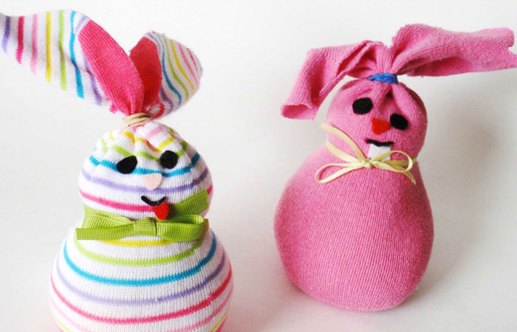
Actividad: Conejos de calcetín.

Materiales
-Calcetines viejos
-Arroz
- Goma eva.
- Cintas de colores o lanas.
- Elástico.
- Botones o fieltro para los ojos.

Paso a paso
- Llenen un calcetín viejo de arroz (hasta un poco más de la mitad).
- Átenlo con una cinta para que no se salga nada y corten en dos partes el trozo sobrante (a modo de orejas).
- Coloquen un elástico en la parte superior para distinguir la cabeza.
- Diseñen los ojos, la nariz y la boca con goma eva y péguenlos.

